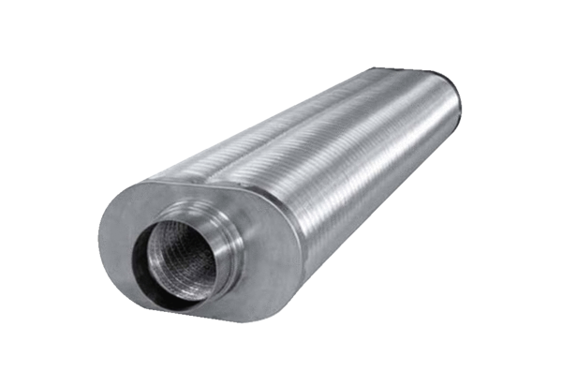Flacher Ovalrohrschalldämpfer RSOF 12/50Verpackungseinheit: 1 StückSortiment: K
Artikelnummer: 0092.0531Hersteller: MAICO

